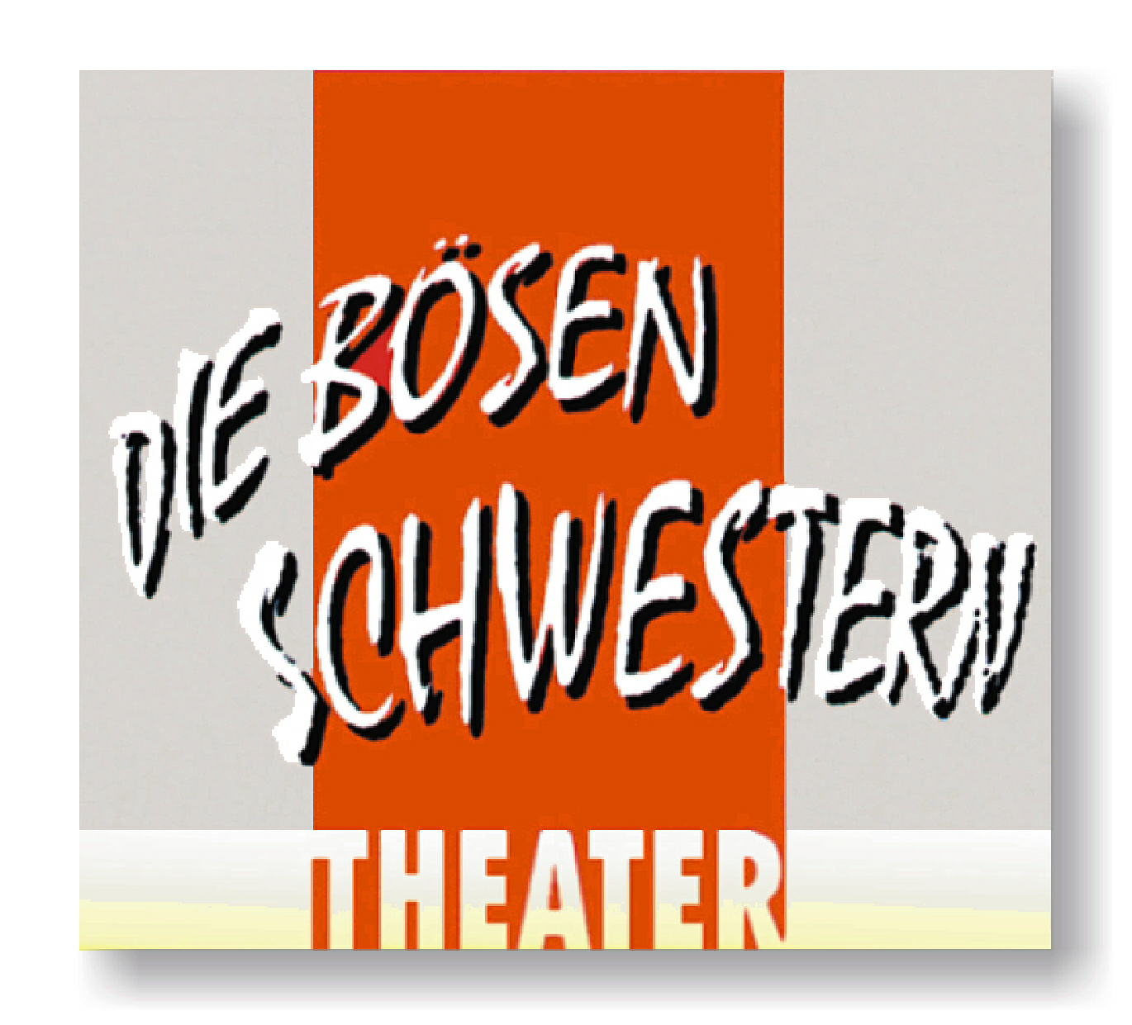
Pressemitteilung

"ENDLICH REICH !!!"
Geld allein macht nicht unglücklich!

Idee & Buch: Chris Palmer und Adrian Anders
Regie & musikalische Arrangements: Adrian Anders
Produktion: theater DIE BöSEN SCHWESTERN

Finden sie es auch völlig unglaubwürdig, dass jemand unverhofft einen Lottoschein findet und plötzlich im Besitz von 18 Millionen Euro ist? Zugegeben: es ist schon etwas dubios. Aber es wäre doch immerhin möglich, oder?
Magda Anderson ist das passiert.
Und da sie sich mit ihrer ehemaligen besten Freundin Anita Palmerova schon vor Jahren zerstritten hat, kann sie mit dem Reichtum tun und lassen, was sie will.
Vielleicht kauft sie sich endlich mal ein paar schöne Kleider. Oder eine Kreuzfahrt in die Karibik. Oder eine Wärmepumpe. Oder sie investiert in einen dieser neumodischen Begleitservices, wo knackige junge Männer nur darauf warten... Aber vielleicht macht sie auch was ganz anderes mit dem vielen Geld.
Anita hätte da schon so ein oder zwei Ideen.
Wie alle "BöSE SCHWESTERN"-Programme brachial komisch, pädagogisch wertvoll und zutiefst anrührend!
Wörter: 132, Zeichen: 857

theater
DIE BöSEN SCHWESTERN
Edenstraße 1
30 161 Hannover
Tel: 0511 - 31 59 82
E-Mail: mail@boeseschwestern.de
Internet: www.boeseschwestern.de

Pressekontakt:
Adrian Anders
Pattenser Feldweg 41
30966 Hemmingen
Tel.: 05 101 - 43 32

ENDLICH REICH !!!

